下面演示怎么在虚拟机上安装Ubuntu系统

一、下载 Ubuntu 系统映像

安装包为ISO格式。可以从网盘里下载，也可以从官网下载。

下载地址1：<https://ubuntu.com/download/desktop>

下载地址2：<https://pan.baidu.com/s/1keZ8umPBUX16P2u8aGHAPQ>

（ 网盘提取码：1234 ）

在里面下载得到这个文件：ubuntu-20.04-desktop-amd64.iso ，大小约为2.5G

二、设置ISO映像

打开虚拟机的硬件设置

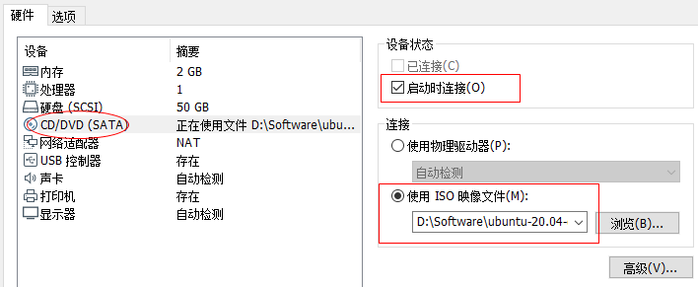

左侧：选择CD/DVD

右侧：选择使用ISO映射文件，选择Ubuntu的映射文件

点 ’关闭’， 退出硬件设置对话框。

三、安装Ubuntu系统

安装过程中，宿主机必须保持联网。

1 开启虚拟机

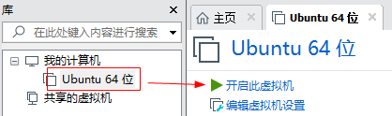

2 安装过程启动

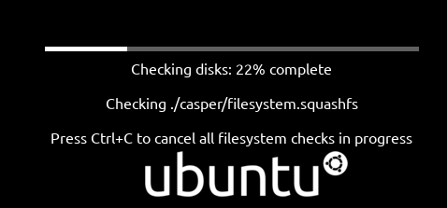

（1）鼠标点进去，则虚拟机会捕获鼠标和键盘的输入。

（2）按键盘的上箭头，移到Install Centos Linux 8上，点回车键，开始安装。

提示：此时按CTRL + ALT 可以令虚拟机释放鼠标，回到你的主系统中。

3

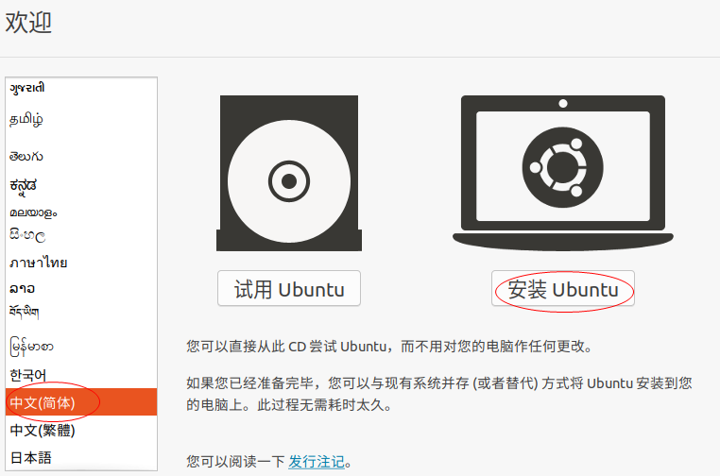

左侧：选择安装界面的语言显示，中文简体

右侧：点击 安装Ubuntu

4

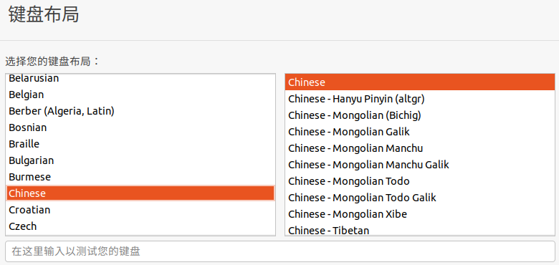

默认 Chinese ，点‘继续’

5

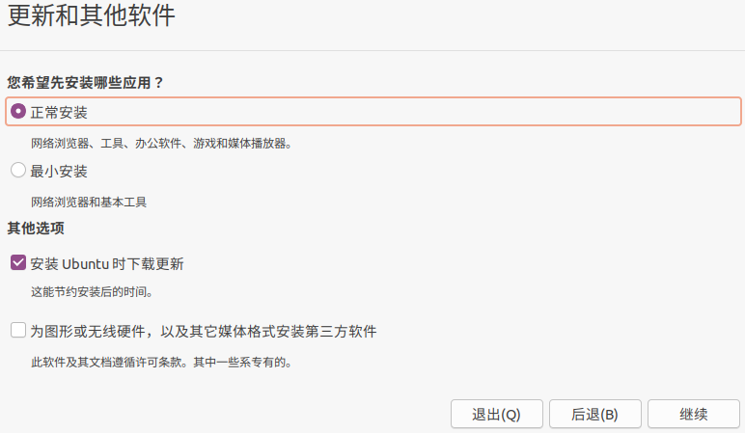

选择‘正常安装’

点‘继续’

6

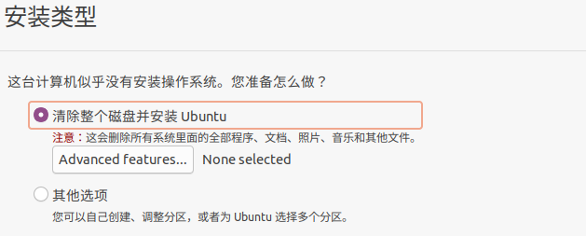

选择 ’清除整个磁盘‘ 。别担心，所谓整个磁盘是分配给虚拟硬盘，这不会影响宿主机。

点‘现在安装’。

7

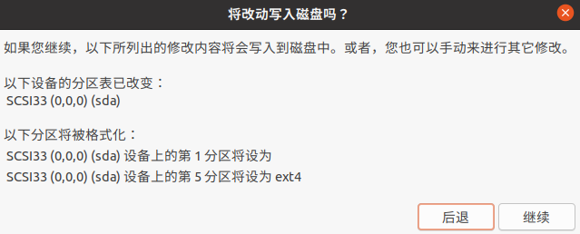

不用担心，这个也只是对虚拟硬盘的修改，不会影响宿主机。

点 ‘继续’

8

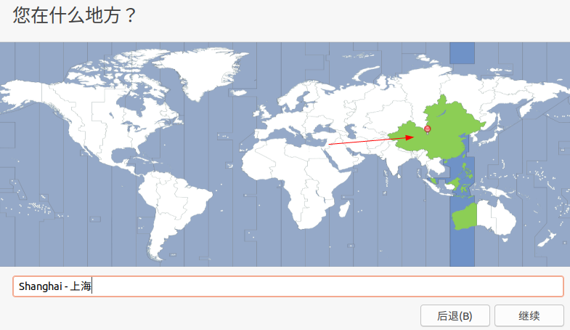

这一步是时区选择。鼠标随便点一下地图，大概是图示的位置。然后在下拉列表里选择 Shanghai 这个位置。

点‘继续’

9 创建一个用户。

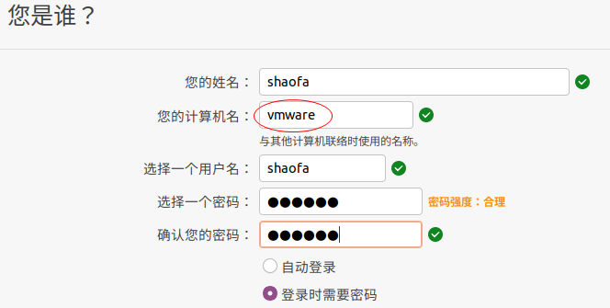

计算机名：用短一点的名字为好，如vmware

用户名：比如， shaofa

密码：比如，a1b2c3

10 开始安装了。。。

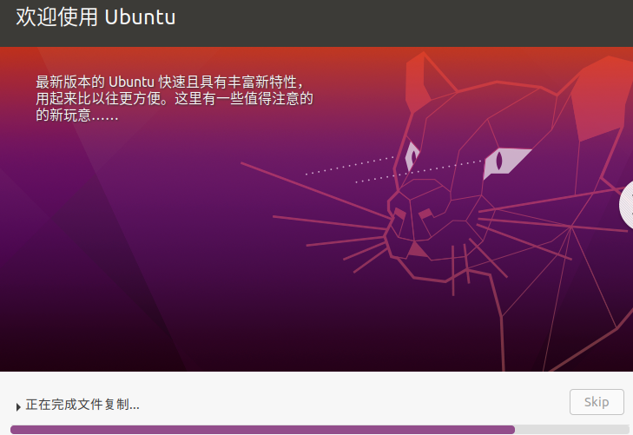

11 安装完成

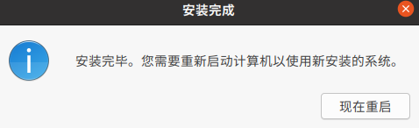

点‘现在重启’，则重新启动虚拟机。（对宿主机无影响）

12 。。。重启之后。。。

启动时有如下提示，让把光驱里的安装盘取出。对于虚拟机来说，就是在硬件设置里的把ISO给移除。

可以不用管它，鼠标进来，按回车。进入Ubuntu系统。

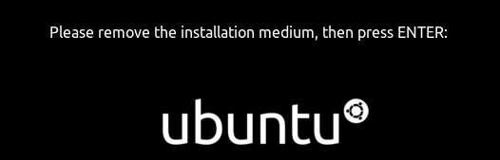

13 欢迎界面



点中用户，输入密码，进入系统。

14 登录系统，初始化设置

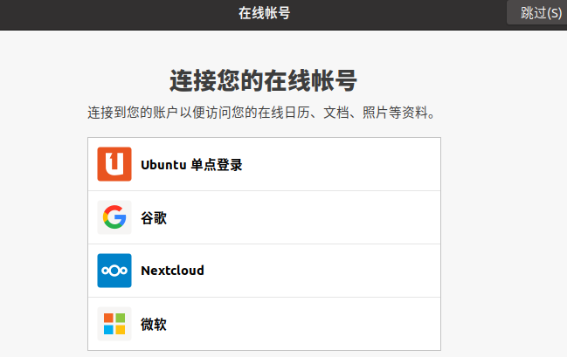

点右上角的‘跳过’，

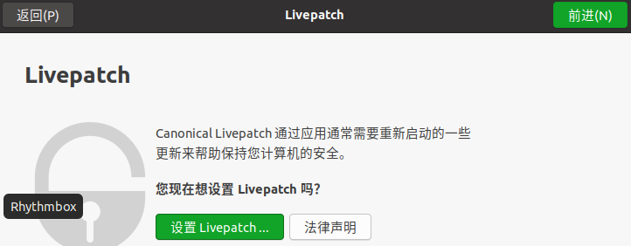

点右上角的‘前进’，

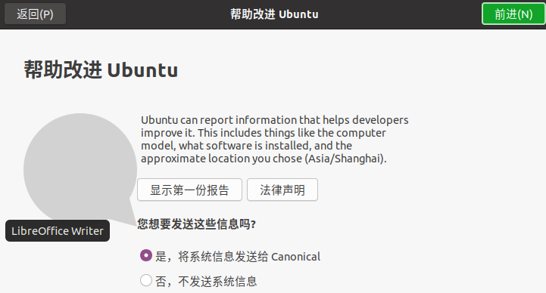

点右上角的前进，

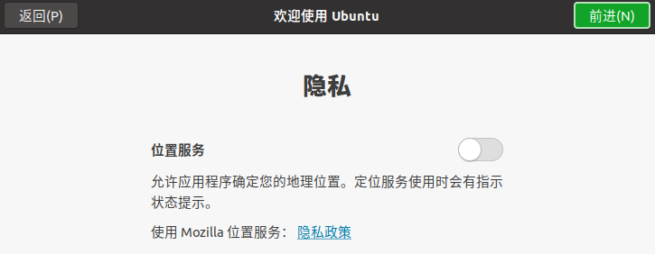

点右上角的‘前进’，

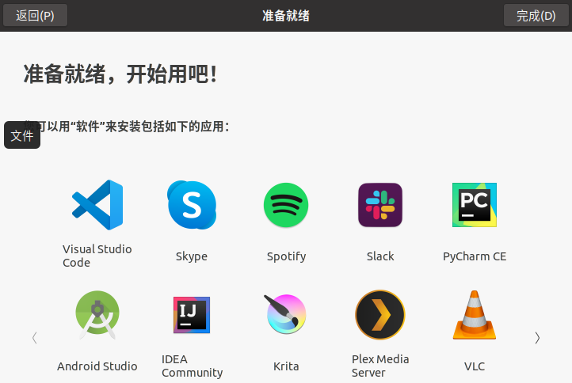

点右上角的完成。

完毕